FRACCIONAMIENTO EN PROPIEDAD HORIZONTAL

ÍNDICE.

- Aspectos generales.
- Definiciones.
- Consideraciones Técnicas Generales.
- Inicio del trámite.
- Pasos del trámite.
- Paso 1: Revisión de documentos y recepción de trámite.
- Paso 2: Inspección in situ y elaboración de Informe de Revisión de Planos.
- Paso 3: Revisión y validación de Informe de Revisión de Planos.
- Paso 4: Emisión de Resolución Administrativa.
- Paso 5: Firma y sellado de los planos de Fraccionamiento en Propiedad Horizontal.
- Paso 6: Devolución y entrega.
- Resumen.
- Anexos.

A. ASPECTOS GENERALES.

El servicio de Fraccionamiento en Propiedad Horizontal consiste en la autorización para el fraccionamiento de edificios y/o condominios construidos bajo el régimen de propiedad horizontal, en propiedades de uso común y privado, a fin de habilitar nuevas unidades catastrales para su administración territorial.

El régimen de propiedad horizontal es una modalidad del derecho propietario que regula la propiedad de un inmueble dividido en unidades funcionales, susceptible de pertenecer a dos o más propietarios, atribuyéndose al titular de cada unidad funcional un derecho propietario exclusivo y absoluto sobre la misma y un derecho de copropiedad sobre las áreas comunes.

La presente Guía establece los procedimientos para la aprobación del Fraccionamiento en Propiedad Horizontal, la definición de las formas de cálculo detalladas de las fracciones correspondientes a piso y suelo y la asignación de áreas comunes de acuerdo a las condiciones de copropiedad de las mismas, estando dirigida a los Servidores Públicos Municipales responsables de su procesamiento y a los usuarios solicitantes de este servicio.

La aprobación de Fraccionamiento en Propiedad Horizontal se aplica a unidades de actuación y/o edificaciones que se encuentren en condiciones de habitabilidad (conclusión de obra gruesa y cubierta, conclusión de cerramientos verticales y horizontales, conexión y provisión de servicios básicos, sin considerar revoques, pintura ni revestimientos).

B. DEFINICIONES.

Para efectos de aplicación de la presente Guía Técnica Procedimental, debe tenerse en cuenta las siguientes definiciones:

Área Privada (AP). Superficie de uso privado y exclusivo del propietario de la unidad funcional, pudiendo ésta ser cubierta o descubierta.

Área Común (AC). Superficie de pertenencia de todos los copropietarios, necesaria para la existencia, seguridad y conservación del inmueble, que permite a todos y cada uno de los copropietarios el uso y goce de la unidad funcional de su propiedad. Las áreas comunes pueden ser cubiertas o descubiertas, correspondiendo generalmente a pasillos, palieres, escaleras, salas de copropietarios, de máquinas, portería y otros de propiedad común.

Área Común Privada (ACP). Superficie privada de uso común y exclusivo por parte de algunas unidades funcionales, como por ejemplo salas de espera de consultorios, oficinas, etc.

Área Cubierta. Superficie limitada en su totalidad por cerramientos horizontales (losas) y verticales (muros), pudiendo ser privada, común privada y/o común.

Área Descubierta. Superficie sin cerramientos horizontales, que puede contener parcialmente cerramientos verticales para su delimitación respecto a otras unidades funcionales. Las áreas descubiertas pueden ser construidas (terrazas, patios, balcones, jardines sobre losas), sin construcción (patios y jardines sobre terreno pleno), privadas, comunes privadas y/o comunes.

Área Construida. Superficie conformada por elementos constructivos fijos y con características de uso permanente, que contempla áreas privadas, comunes, comunes privadas, cubiertas y descubiertas, excluyéndose fosas destinadas a ductos, ascensores y ventilación.

Edificación. Obra arquitectónica de carácter permanente, destinada a satisfacer las necesidades humanas y albergar sus funciones, pertenencias y otros objetos necesarios para la vida humana.

Fracción Ideal de Piso (FIP). Porción de superficie privada, común privada y común expresada en metros cuadrados (m2) y en porcentaje (%), correspondiente a una unidad funcional.

Fracción Ideal de Suelo (FIS). Porción de superficie de suelo expresada en metros cuadrados (m2) y en porcentaje (%), que identifica la extensión de terreno correspondiente a cada unidad funcional en proporción a su superficie.

Parcial de Área Común (PAC). Porción de área común correspondiente a una unidad funcional a fraccionarse por prorrateo manual, de acuerdo a su extensión superficial.

Parcial de Área Privada (PAP). Área privada correspondiente a la unidad funcional a fraccionar por prorrateo manual.

Tabla de Fraccionamiento en Propiedad Horizontal. Documento de carácter técnico, conformado por datos que muestran el fraccionamiento del inmueble en Propiedad Horizontal (terreno y edificación), en áreas privadas, comunes privadas, comunes, cubiertas y descubiertas, a su vez desglosadas en usos, superficies, ubicación y porcentajes que traducen la FIP y FIS de cada unidad funcional.

Inmueble. Es la porción de terreno y todo lo que esta adherido a él, natural o artificialmente.

Unidad de Actuación (UA). Es la edificación concluida en su totalidad, compuesta por una o más unidades funcionales.

Unidad Funcional (UF). Ambiente o grupo de ambientes que forman una misma unidad, permitiendo al propietario su uso, goce y disposición plena, exclusiva y autónoma. En función al uso que se les asigne, puede asumir cualquiera de las siguientes definiciones: Departamento, Local, Oficina, Consultorio, Garaje, Depósito, Baulera, etc.

C. CONSIDERACIONES TÉCNICAS GENERALES.

El fraccionamiento en propiedad horizontal de un inmueble requiere la aplicación de las siguientes consideraciones de orden técnico, que deben ser tomadas en cuenta por los usuarios solicitantes y los profesionales encargados de su elaboración y revisión:

Tipologías de Fraccionamiento en Propiedad Horizontal. Existen dos tipologías de Fraccionamiento en Propiedad Horizontal:

- Por Prorrateo Manual, aplicable a edificaciones con planos aprobados anteriores a la promulgación del Reglamento de Usos de Suelo y Patrones de Asentamiento USPA 2007 (8 de octubre de 2007).

Esta tipología de fraccionamiento consiste en el cálculo a prorrata del área común de la planta donde se encuentra inmersa la unidad funcional objeto de fraccionamiento, definiéndose las áreas privadas y comunes, tanto cubiertas como descubiertas, para determinar la FIP. Las formas de cálculo para el fraccionamiento en esa tipología están descritas en el Anexo 2 de la presente Guía.

Esta tipología requiere los antecedentes de planos aprobados de la edificación donde se emplace la unidad funcional objeto de fraccionamiento.

- Por Tabla de Fraccionamiento en Propiedad Horizontal, aplicable a edificaciones con planos aprobados posteriores a la promulgación del Reglamento de Usos de Suelo y Patrones de Asentamiento USPA 2007 (8 de octubre de 2007).

Esta tipología consiste en la elaboración de la Tabla de Fraccionamiento en Propiedad Horizontal de la edificación, definiendo a detalle todas las unidades funcionales con sus respectivas áreas privadas, comunes privadas y comunes, tanto cubiertas como descubiertas, además de la FIP y la FIS con sus respectivos porcentajes. Las formas de cálculo para el fraccionamiento en esa tipología están descritas en el Anexo 3 de la presente Guía.

Acompañan esta tabla los planos individuales de Fraccionamiento en Propiedad Horizontal para cada una de las unidades funcionales de la edificación, mostrando la configuración geométrica y espacial de las mismas y especificando los datos que les corresponde en cuanto a áreas comunes, privadas, FIP y FIS. El formato de presentación de estos planos está contenido en el Anexo 9 de la presente Guía.

Dentro de esta tipología, existen dos modalidades de fraccionamiento en propiedad horizontal:

- Por Edificación Completa. Esta modalidad está referida al fraccionamiento de edificaciones concluidas en su totalidad, especificándose por completo todas y cada una de las unidades funcionales que componen la edificación y determinándose la totalidad de las áreas comunes que les corresponden de acuerdo a su superficie (ver Anexo 4).

- Por Etapas. Esta modalidad está referida al fraccionamiento de edificaciones construidas por etapas, detallándose las unidades funcionales construidas en la primera etapa de implementación y dejando en calidad de superficie proyectada global las áreas privadas, comunes privadas y comunes restantes. Esta superficie proyectada global debe estar contemplada dentro de la superficie aprobada en el Permiso de Construcción.

La modalidad de Fraccionamiento en Propiedad Horizontal por etapas contempla dos variantes:

- Con Proyección de Área Común Privada, en la cual, además de las áreas privadas sin edificar, se consigna dentro de la superficie proyectada global las áreas comunes privadas a edificar en las etapas posteriores.

El formato de Tabla de Fraccionamiento en Propiedad Horizontal y el ejemplo de aplicación para esta variante están ilustrados en los Anexos 5 y 6 de la presente Guía.

- Con Proyección de Área Común, en la cual, además de las áreas privadas sin edificar, se consigna dentro de la superficie proyectada global las áreas comunes a edificar en las etapas posteriores.

El formato de Tabla de Fraccionamiento en Propiedad Horizontal y el ejemplo de aplicación para esta variante están ilustrados en los Anexos 7 y 8 de la presente Guía.

Nota 1
- Es condición indispensable que la unidad funcional a ser fraccionada cuente con cualquiera de los siguientes documentos, aprobados por el GAMLP: Plano de Construcción, Plano de Legalización y/o Remodelación (o ambos), Plano “As Built”, Plano de Regularización. Esta situación deberá ser constatada por el usuario solicitante antes del ingreso del trámite, a fin de evitar observaciones posteriores.
- Para la tipología A, en caso de no contar con planos aprobados específicos de la unidad funcional objeto de fraccionamiento, el usuario puede solicitar la Aprobación de Planos “As Built” de la planta donde se encuentre la unidad funcional de su propiedad, al mismo tiempo que el Fraccionamiento en Propiedad Horizontal, siendo imprescindible el cumplimiento del punto precedente.
- Para preparar la carpeta de trámite de la tipología B, el administrado solicitante debe verificar que los planos de Fraccionamiento en Propiedad Horizontal correspondan a los Planos “As Built” de la edificación objeto de fraccionamiento.
- El Fraccionamiento en Propiedad Horizontal no admite modificaciones de superficie de las áreas privadas (tanto individuales como totales) y las comunes, toda vez que cualquier variación en estos datos afecta a todo el conjunto de unidades funcionales de la edificación, con la consiguiente alteración de los documentos legales a ser obtenidos posteriormente en base a la aprobación del fraccionamiento (Certificado de Registro Catastral, Testimonio de Propiedad, Folio Real, etc.).
- Las únicas modificaciones admisibles están referidas a los datos personales del propietario de la unidad funcional y los usos nuevos propuestos, siempre y cuando éstos cumplan con la normativa vigente.
- Para el fraccionamiento por etapas, es factible la modificación geométrica y espacial de las proyecciones de áreas privadas, comunes privadas y/o comunes en el momento de su implementación, siempre y cuando no se modifique las superficies consignadas en el fraccionamiento de la primera etapa y los ajustes geométricos y espaciales cumplan con la normativa vigente.
- Es posible modificar las superficies proyectadas privada y común privada en el momento de su implementación, siempre y cuando la suma de las mismas no modifique el resultado de la suma de las áreas privada y común privada consignadas en el fraccionamiento registrado en la primera etapa.
- Es factible la modificación de las superficies de las áreas cubiertas y descubiertas de una unidad funcional, toda vez que este cambio no altera ni modifica los datos de área privada, común privada, común, FIS y FIP de la Tabla de Fraccionamiento en Propiedad Horizontal.
- Para la introducción de superficies en planos y tablas de fraccionamiento en propiedad horizontal deberá considerarse dos decimales.

Cuantificación de áreas. Las superficies objeto de fraccionamiento comprenden las áreas privadas, comunes privadas y comunes, tanto cubiertas como descubiertas, del inmueble. En ese sentido, para la cuantificación de la superficie de las mismas es necesario tener en cuenta lo siguiente:

- Lote. La cuantificación de la superficie de lote es el resultado de la medición que se realiza a partir de sus límites externos, definidos por las colindancias con los vecinos y la línea municipal. Esta superficie es equivalente a la superficie útil del lote.

- Áreas descubiertas. La cuantificación de las áreas descubiertas, sean éstas privadas, comunes privadas o comunes, corresponde a la medición realizada de las áreas sin cerramientos horizontales, a partir de los muros que las separan de las áreas cubiertas e incluyendo los muros divisorios que se encuentren en su polígono.

- Áreas privadas. La cuantificación de las áreas privadas es el resultado de la medición de las áreas correspondientes a una unidad funcional privada, incluyendo áreas cubiertas y descubiertas, debiendo tomarse en cuenta lo siguiente:

- En el caso que un solo muro separe a dos o más unidades funcionales, se asume como límite entre las mismas el eje de simetría del muro. En el caso de unidades funcionales que cuenten con muros propios de separación, la línea entre muros es el límite entre las unidades funcionales.

- Para las unidades funcionales que limiten con áreas comunes cubiertas y/o descubiertas, se asume como límite el borde externo de los muros de dichas unidades funcionales.

- Los parqueos objeto de fraccionamiento en propiedad horizontal deben identificarse a través de la demarcación del cajón de parqueo privado que los separe de otras unidades funcionales y de las áreas comunes. Los parqueos comunes son parte del área común y no requieren ser demarcados.

- Áreas comunes. La cuantificación de áreas comunes se realiza a partir de los bordes externos de los muros de las unidades funcionales que contienen las áreas privadas. Los muros que delimitan áreas comunes descubiertas y no separan unidades funcionales son parte de las áreas comunes.

D. INICIO DEL TRÁMITE.

El administrado solicitante del Fraccionamiento en Propiedad Horizontal debe preparar la documentación y la carpeta del proyecto para su presentación en la Unidad de Administración Territorial de la Subalcaldía respectiva o en la plataforma desconcentrada de la DATC expresamente habilitada al efecto, según corresponda, considerando las dos tipologías de Fraccionamiento en Propiedad Horizontal, por las que se define los siguientes requisitos:

Nº | REQUISITO | TIPOLOGÍA A (Por Prorrateo Manual) | TIPOLOGÍA B (Por Tabla de Fraccionamiento en Propiedad Horizontal)
1 | Formulario Único de Administración Territorial (FUAT) debidamente completado y suscrito en los campos que corresponda al trámite. | SÍ | SÍ
2 | Cédula de Identidad vigente del administrado solicitante en original y fotocopia. | SÍ | SÍ
3 | Testimonio y Tarjeta de Propiedad ó Folio Real, en original y fotocopia. | SÍ | NO
4 | Planos de Fraccionamiento en Propiedad Horizontal de las unidades funcionales en dos ejemplares originales impresos, elaborados en los formatos definidos en los Anexos de la presente Guía, firmados y sellados por el propietario y el arquitecto responsable de su elaboración, quien deberá encontrarse habilitado para el ejercicio profesional. | SÍ | SÍ
5 | Planos de Fraccionamiento en Propiedad Horizontal de las unidades funcionales en formato digital (1 CD en AutoCAD, protegido en caja y rotulado, con una capa o layer de polígonos cerrados, con cálculo de superficies). | SÍ | SÍ
6 | Tabla de Fraccionamiento en Propiedad Horizontal en dos ejemplares originales impresos y elaborados en los formatos definidos en los Anexos de la presente Guía, firmados y sellados por el propietario y el arquitecto responsable de su elaboración, quien deberá encontrarse habilitado para el ejercicio profesional. | NO | SÍ
7 | Tabla de Fraccionamiento en Propiedad Horizontal en formato digital (formato Excel y PDF), contenida en el CD con los planos de Fraccionamiento en Propiedad Horizontal. | NO | SÍ
8 | Tres fotografías por unidad funcional (cocina, baño y un ambiente habitable) y una fotografía exterior de la edificación. | SÍ | SÍ

9 | Manual de Uso y de Mantenimiento de la Edificación (dos ejemplares originales), suscrito por los responsables de la ejecución de la edificación y el propietario de la misma. En este Manual debe incluirse (cuando corresponda) un capítulo referido al Uso y Mantenimiento de Ascensores, en cumplimiento a la Norma Boliviana vigente, conforme a los formatos definidos en los Anexos de la presente Guía. | NO | SÍ

Los documentos originales de los requisitos 2 y 3, una vez verificados en la Plataforma de Atención de la UAT o de la plataforma desconcentrada de la DATC expresamente habilitada al efecto, según corresponda, deben ser devueltos al administrado solicitante.

En el requisito 8, las fotografías deben presentarse en formato digital, en el mismo CD que contenga los documentos del Fraccionamiento en Propiedad Horizontal. La cantidad de fotografías de la totalidad del inmueble no debe superar los 50 MB.

E PASOS DEL TRÁMITE.

- Paso 1: Revisión de documentos y recepción de trámite

Responsable: Operador de la Plataforma Especializada.

Tareas a realizar:

- Recibe la carpeta del administrado solicitante con todos los requisitos documentales exigidos.

- Si la documentación está incompleta comunica esta situación al administrado solicitante, devolviéndole la carpeta para su complementación y/o ajuste.

- Si la documentación está completa, procede a ingresar el trámite en el SIMGEP y revisa que el Formulario Único de Administración Territorial (FUAT) se encuentre complementado en todos los campos que corresponda.

- Emite un comprobante en dos ejemplares que especifica la documentación recibida del administrado solicitante. Una copia es entregada al administrado solicitante y la restante se adjunta a la carpeta del trámite.

- Remite la Carpeta del trámite al Técnico de Administración Territorial asignado para su procesamiento.

Tiempo de Realización: un (1) día hábil.

Productos:

- FUAT llenado y firmado.

- Carpeta de trámite con todos los requisitos documentarios.

Nota 2
El Operador de la Plataforma Especializada se limita a verificar el cumplimiento de todos los requisitos y en ningún momento debe realizar la revisión técnica del trámite en la Plataforma.

02 Paso 2: Inspección in situ, Verificación Técnica y elaboración de Informe de Revisión de Planos

Responsable: Técnico de Administración Territorial.

Tareas a realizar:

- Recibe la carpeta de trámite remitida por el Operador de Plataforma Especializada.

- Programa y efectúa una inspección técnica al inmueble objeto del trámite, en un plazo no mayor a dos (2) días hábiles a partir de la recepción del mismo. En dicha inspección, verifica los datos contenidos en los documentos presentados en la carpeta de trámite.

- Para los trámites de la tipología A, realiza la inspección solamente al piso donde se ubique la unidad funcional objeto de fraccionamiento.

- Para los trámites de la tipología B, realiza la inspección a todas las unidades funcionales objeto de fraccionamiento de la edificación.

- Realiza las mediciones de las áreas privadas y comunes del inmueble objeto de fraccionamiento.

- Verifica que los datos de los propietarios (nombres y apellidos y Cédula de Identidad) indicados en el Testimonio de Propiedad, Folio Real, Tarjeta de Propiedad sean correspondientes entre sí y sean los mismos que se indique en la Tabla y en los planos individuales de Fraccionamiento en Propiedad Horizontal.

- Para los trámites de la tipología A, verifica que las mediciones y cálculos para la definición de áreas privadas, áreas comunes, parciales de áreas comunes, privadas y FIP estén correctamente realizados y correspondan a los resultados de la inspección.

- Para los trámites de la tipología B, verifica que las mediciones y cálculos para la definición de áreas privadas, áreas comunes privadas, áreas comunes, áreas cubiertas, áreas descubiertas, área total construida, superficie fraccionada, FIP y FIS estén correctamente realizados y correspondan a los resultados de la inspección.

- Verifica que la Tabla y los planos individuales de Fraccionamiento en Propiedad Horizontal guarden correspondencia entre sí y se encuentren correctamente elaborados, de acuerdo a los formatos establecidos en los anexos de la presente Guía.

- Verifica que las superficies indicadas en el Cuadro Comparativo con la LUSU y el Cuadro de Relación de Superficies de los planos aprobados “As Built”, de Construcción, Legalización o Regularización sean correspondientes con los datos señalados en la Tabla de Fraccionamiento en Propiedad Horizontal (área total construida).

- Verifica que el dato correspondiente a la FIS Total sea el mismo de la Superficie Real del lote, consignada en el Certificado de Registro Catastral actualizado.

- Verifica que los datos anteriormente referidos correspondan a los indicados en la Tabla de Unidades Funcionales en Propiedad Horizontal de los planos “As Built”.

- Verifica que los planos, tablas y cálculos presentados en formato impreso sean iguales a los contenidos en soporte digital.

- De existir deficiencias que sea posible subsanar, describe las observaciones que corresponda en el Informe de Revisión de Planos.

- De existir situaciones restrictivas que impidan la realización del trámite, describe las razones que determinen su rechazo en el Informe de Revisión de Planos.

- En caso de no existir observaciones y ser procedente el Fraccionamiento en Propiedad Horizontal, elabora el Informe de Revisión de Planos, recomendando la aprobación del trámite.

- Realiza el cálculo del importe a cancelar en el Sistema, mismo que debe ser consignado en el Informe de Revisión de Planos, considerando las tasas de aprobación vigentes.

- Para cualquiera de los tres resultados (observación, rechazo, aprobación), realiza y suscribe el Informe de Revisión de Planos en dos ejemplares, en un plazo no mayor a cuatro (4) días hábiles computables desde la fecha de la inspección técnica.

- Remite el trámite con el informe respectivo al Jefe de la UAT o al Coordinador de la instancia municipal correspondiente, para su análisis y visto bueno.

Tiempo de Realización: seis (6) días hábiles para edificaciones de hasta 5 plantas; dieciséis (16) días hábiles para edificaciones de más de cinco plantas y condominios.

Productos:

- FUAT llenado y firmado.

- Carpeta de trámite con todos los requisitos documentarios.

- Informe de Revisión de Planos, con cualquiera de los tres resultados posibles (aprobación, observación o rechazo).

Nota 3
- Las unidades funcionales a fraccionarse deben contar con salida directa al espacio público, mediante pasillos comunes y/o puertas independientes.
- En los planos de ubicación deben diferenciarse las áreas privadas, comunes privadas, comunes, tanto cubiertas como descubiertas, mediante el uso de texturas establecidas en el Anexo 9 de la presente Guía.
- La sumatoria total de áreas construidas no coincide necesariamente con la Fracción Ideal de Piso total, toda vez que esta última incluye superficies consideradas como áreas no construidas, por estar emplazadas en terreno pleno.
- Los casos que presenten características no contempladas en el proceso del trámite, deben ser puestos a consideración de la Dirección de Administración Territorial y Catastral (DATC), a objeto de que se asuma las definiciones que corresponda en la atención de casos similares.

03 Paso 3: Revisión y validación del Informe de Revisión de Planos

Responsable: Jefe de la Unidad de Administración Territorial de la Subalcaldía o Coordinador de la plataforma desconcentrada de la DATC expresamente habilitada al efecto, según corresponda.

Tareas a realizar:

      - Revisa el informe emitido por el Técnico de Administración Territorial, con cualquiera de los tres resultados posibles (procedencia de la aprobación, observación o rechazo).

      - En caso de existir observaciones al Informe de Revisión de Planos, instruye al Técnico de Administración Territorial encargado de su procesamiento su ajuste y corrección inmediatos.

      - De no existir observaciones al Informe de Revisión de Planos, procede a la aprobación del Informe de Revisión de Planos, con cualquiera de los tres resultados posibles.

      - En caso de ser procedente la aprobación del trámite, remite la carpeta del mismo y toda la documentación adjunta al Asesor Legal de la Subalcaldía o de la plataforma desconcentrada de la DATC expresamente habilitada al efecto, según corresponda, para la elaboración de la respectiva Resolución Administrativa.

      - En caso de que la conclusión del trámite sea de observación o rechazo, remite la carpeta del mismo con los informes generados a la Plataforma de Atención, para su respectiva devolución y entrega al administrado solicitante.

Tiempo de Realización: un (1) día hábil.

Productos:

- FUAT llenado y firmado.

- Carpeta de trámite con todos los requisitos documentarios.

- Informe de Revisión de Planos, con cualquiera de los tres resultados posibles (procedencia de la aprobación, observación o rechazo), firmado por el Técnico de Administración Territorial y con el visto bueno del Jefe de la UAT o del Coordinador de la plataforma desconcentrada de la DATC expresamente habilitada al efecto, según corresponda.

04 Paso 4: Emisión de Resolución Administrativa

Responsable: Asesor Legal de la Subalcaldía o de la plataforma desconcentrada de la DATC expresamente habilitada al efecto, según corresponda.

Tareas a realizar:

      - Revisa todos los antecedentes contenidos en la carpeta de trámite y el Informe de Revisión de Planos, verificando su correspondencia y consistencia legal.

      - En caso de existir datos que no guarden correspondencia entre sí o presenten problemas de consistencia legal, elabora un cuadro de observaciones al Jefe de la UAT o al Coordinador de la plataforma desconcentrada de la DATC expresamente habilitada al efecto, según corresponda, describiendo los aspectos observados que necesariamente deberán ser subsanados para dar curso a la aprobación del Fraccionamiento en Propiedad Horizontal.

      - En caso de no existir observaciones, redacta la Resolución Administrativa que aprueba el trámite, en tres (3) ejemplares originales, con base en el Informe de Revisión de Planos.

      - Remite al Subalcalde o al Director de la DATC (para los trámites procesados en plataforma desconcentrada de la DATC expresamente habilitada al efecto), la Resolución Administrativa para su firma.

      - Una vez firmada la Resolución Administrativa de Fraccionamiento en Propiedad Horizontal, remite la carpeta del trámite y toda la documentación adjunta, al Jefe de la UAT o al Coordinador de la plataforma desconcentrada de la DATC expresamente habilitada al efecto, según corresponda, para la firma y sellado de los planos de Fraccionamiento en Propiedad Horizontal, además del desglose de la documentación de la carpeta de trámite.

Tiempo de Realización: dos (2) días hábiles.

Productos:

      - FUAT llenado y firmado.

      - Carpeta de trámite con todos los requisitos documentarios.

      - Informe de Revisión de Planos, con la procedencia de aprobación, firmado por el Técnico de Administración Territorial y con el visto bueno del Jefe de la UAT o del Coordinador de la instancia municipal correspondiente.

      - Cuadro de Observaciones, en caso de existir problemas de consistencia legal en la carpeta de trámite y el Informe de Revisión de Planos.

      - Resolución Administrativa de Aprobación del Fraccionamiento en Propiedad Horizontal, firmada por el Asesor Legal y el Subalcalde o el Director de la DATC (para los trámites procesados en la plataforma desconcentrada de la DATC expresamente habilitada al efecto), en caso de no observarse ningún aspecto legal en la carpeta de trámite y el Informe de Revisión de Planos.

05 Paso 5: Firma y sellado de los planos de Fraccionamiento en Propiedad Horizontal

Responsable: Jefe de la Unidad de Administración Territorial de la Subalcaldía o Coordinador de la plataforma desconcentrada de la DATC expresamente habilitada al efecto, según corresponda.

Tareas a realizar:

- Recibe la carpeta de trámite y la documentación adjunta, remitidos por el Asesor Legal de la Subalcaldía o de la plataforma desconcentrada de la DATC expresamente habilitada al efecto, según corresponda.

- Firma y coloca los sellos de aprobación de los planos de Fraccionamiento en Propiedad Horizontal (tipologías A y B) y la Tabla de Fraccionamiento en Propiedad Horizontal (tipología B), los cuales deben además ser firmados por el Técnico de Administración Territorial responsable del procesamiento del trámite.

- Remite la carpeta de trámite y toda la documentación adjunta al Encargado de Plataforma de Atención, para su entrega respectiva, de acuerdo al desglose realizado.

Tiempo de Realización: dos (2) horas.

Productos:

      - FUAT llenado y firmado.

      - Carpeta de trámite con todos los requisitos documentarios (planos individuales de Fraccionamiento en Propiedad Horizontal para ambas tipologías y Tabla de Fraccionamiento en Propiedad Horizontal para la tipología B,, debidamente aprobados, sellados y firmados).

      - Informe de Revisión de Planos, con la procedencia de aprobación, firmado por el Técnico de Administración Territorial y con el visto bueno del Jefe de la UAT o del Coordinador de la plataforma desconcentrada de la DATC expresamente habilitada al efecto, según corresponda.

      - Resolución Administrativa de Fraccionamiento en Propiedad Horizontal, firmada por el Asesor Legal de la Subalcaldía y el Subalcalde o el Director de la DATC (para los trámites procesados en la plataforma desconcentrada de la DATC expresamente habilitada al efecto).

Nota 4
Antes de su envío a Plataforma de Atención, el trámite debe ser desglosado por el Jefe de Unidad de Administración Territorial o el Coordinador de la plataforma desconcentrada de la DATC expresamente habilitada al efecto, según corresponda, de acuerdo al siguiente detalle:

En caso de aprobación de Fraccionamiento en Propiedad Horizontal.

- Debe entregarse al usuario solicitante los requisitos 4, 6 y 9 con los sellos de Aprobación del Fraccionamiento en Propiedad Horizontal debidamente llenados y firmados, además del Informe de Revisión de Planos y la Resolución Administrativa de aprobación en original.
- Para el archivo de gestión, debe conformarse un expediente con los requisitos del 1 al 9, además del Informe de Revisión de Planos y la Resolución Administrativa de aprobación en original.

En caso de observación o rechazo.

- Debe entregarse al usuario solicitante los requisitos del 4 al 9, además del Informe de Revisión de Planos en original.
- Para el archivo de gestión, debe conformarse un expediente con los requisitos 1 al 3, además del Informe de Revisión de Planos en original.

06 Paso 6: Devolución y entrega

Responsable: Encargado de Plataforma de Atención.

Tareas a realizar:

      - Recibe la carpeta de trámite y la documentación adjunta, remitidos por el Jefe de la UAT o el Coordinador de la plataforma desconcentrada de la DATC expresamente habilitada al efecto, según corresponda.

      - En caso de ser procedente la aprobación del Fraccionamiento en Propiedad Horizontal, emite en base a la liquidación calculada en el Sistema, la Proforma de Pago.

      - Entrega al administrado solicitante la Proforma de Pago para su cancelación en las instituciones financieras autorizadas, previa presentación de la Cédula de Identidad y Contraseña de Trámite.

      - Exige del administrado solicitante el Comprobante de Pago.

      - Entrega al administrado solicitante un ejemplar original de la carpeta de trámite (planos individuales de Fraccionamiento en Propiedad Horizontal aprobados para ambas tipologías, Tabla de Fraccionamiento en Propiedad Horizontal aprobada para la tipología y Resolución Administrativa de Aprobación de Fraccionamiento en Propiedad Horizontal).

      - En caso de observación o rechazo del trámite, entrega al administrado solicitante los requisitos presentados y el Informe de Revisión de Planos con la observación o rechazo, previa presentación de la Cédula de Identidad y Contraseña de Trámite.

      - Requiere del administrado solicitante su firma en la sección de Entrega de Documentos del FUAT.

      - Remite a Archivo de Gestión de la Subalcaldía o de la DATC, la documentación correspondiente para su digitalización, sistematización y custodia.

Tiempo de Realización: un (1) día hábil.

Productos:

      - FUAT llenado y firmado.

      - Carpeta de trámite con todos los requisitos documentarios (planos y tablas firmados y sellados en caso de aprobación de Fraccionamiento en Propiedad Horizontal).

      - Informe de Revisión de Planos, con la procedencia de aprobación, firmado por el Técnico de Administración Territorial y con el visto bueno del Jefe de la UAT o del Coordinador de la instancia municipal correspondiente.

      - Resolución Administrativa de Aprobación de Fraccionamiento en Propiedad Horizontal, firmada por el Asesor Legal de la Subalcaldía y el Subalcalde o el Director de la DATC (para los trámites procesados en plataforma desconcentrada de la DATC expresamente habilitada al efecto).

      - Proforma de Pago.

      - Comprobante de Pago.

      - Sección de Entrega de Documentos en el FUAT, firmada por el administrado solicitante.

Nota 5
- En la carpeta de trámite a entregar al administrado solicitante deben adjuntarse todos los documentos originales.
- A partir de la emisión de la Proforma de Pago, el administrado solicitante tiene cinco (5) días hábiles para efectuar el pago.
- En caso de no efectuar el pago en el plazo antes señalado, el trámite será custodiado temporalmente en la Plataforma de Atención, por un término máximo de noventa (90) días calendario. Si en ese término el trámite no es reclamado ni recogido por el administrado solicitante, se procederá a su custodia definitiva en el Archivo de Gestión de la Subalcaldía o de la DATC, según corresponda.
- La documentación remitida a Archivo de Gestión debe ser inmediatamente escaneada y cargada al Sistema de Información Territorial - SIT V2, dentro de los 5 días hábiles siguientes, por la Unidad de Administración Territorial de la Subalcaldía o la plataforma desconcentrada de la DATC expresamente habilitada al efecto, según corresponda.
- La instancia municipal encargada del escaneado y sistematización de la documentación debe remitir a la Unidad de Catastro de la DATC, una comunicación o reporte electrónico del trámite de fraccionamiento en propiedad horizontal aprobado, para el procesamiento respectivo del Registro Catastral de las unidades funcionales fraccionadas.

F. RESUMEN.

FRACCIONAMIENTO EN PROPIEDAD HORIZONTAL
PASOS DEL TRÁMITE | TIEMPO (edificaciones de hasta 5 plantas) | TIEMPO (edificaciones de más de 5 plantas y condominios)
Paso 1: Revisión de documentos y recepción de trámite | 1 día | 1 día
Paso 2: Inspección in situ, verificación técnica y elaboración de Informe de Revisión de Planos | 6 días | 16 días
Paso 3: Revisión y validación del Informe de Revisión de Planos | 1 día | 1 día
Paso 4: Emisión de Resolución Administrativa | 2 días | 2 días
Paso 5: Firma y sellado de los planos de Fraccionamiento en Propiedad Horizontal. | 2 horas | 2 horas
Paso 6: Devolución y entrega | 1 día | 1 día
TOTAL | 10 días | 20 días

La duración efectiva del trámite considera los Pasos 1 al 5, toda vez que la devolución y entrega se realiza una vez que se ha concluido el procesamiento del trámite de Fraccionamiento en Propiedad Horizontal.

G. ANEXOS.

- Formulario Único de Administración Territorial (FUAT).

- Forma de cálculo por Prorrateo Manual (tipología A).

- Forma de cálculo por Tabla de Fraccionamiento en Propiedad Horizontal (tipología B).

- Formato y ejemplo de Tabla de Fraccionamiento en Propiedad Horizontal, formato de papel ISO/DIN serie A4 (uso externo). Por Edificación Completa.

- Formato y ejemplo de Tabla de Fraccionamiento en Propiedad Horizontal, formato de papel ISO/DIN serie A4 (uso externo). Por Etapas, Proyección de Área Común Privada, Momento 1.

- Formato y ejemplo de Tabla de Fraccionamiento en Propiedad Horizontal, formato de papel ISO/DIN serie A4 (uso externo). Por Etapas, Proyección de Área Común Privada, Momento 2.

- Formato y ejemplo de Tabla de Fraccionamiento en Propiedad Horizontal, formato de papel ISO/DIN serie A4 (uso externo). Por Etapas, Proyección de Área Común, Momento 1.

- Formato y ejemplo de Tabla de Fraccionamiento en Propiedad Horizontal, formato de papel ISO/DIN serie A4 (uso externo). Por Etapas, Proyección de Área Común, Momento 2.

- Formato de lámina de Fraccionamiento en Propiedad Horizontal (uso externo), formato de papel ISO/DIN serie A4 (uso externo).

- Ejemplo de lámina de Fraccionamiento en Propiedad Horizontal (uso externo), formato de papel ISO/DIN serie A4 (uso externo).

- Formato de rotulado para caja de protección de CD (uso externo).

- Formato para Informe de Revisión de Planos (uso interno por Sistema).

- Contenido referencial del Manual de Uso y Mantenimiento de la Edificación.

Anexo 1. Formulario Único de Administración Territorial (FUAT).
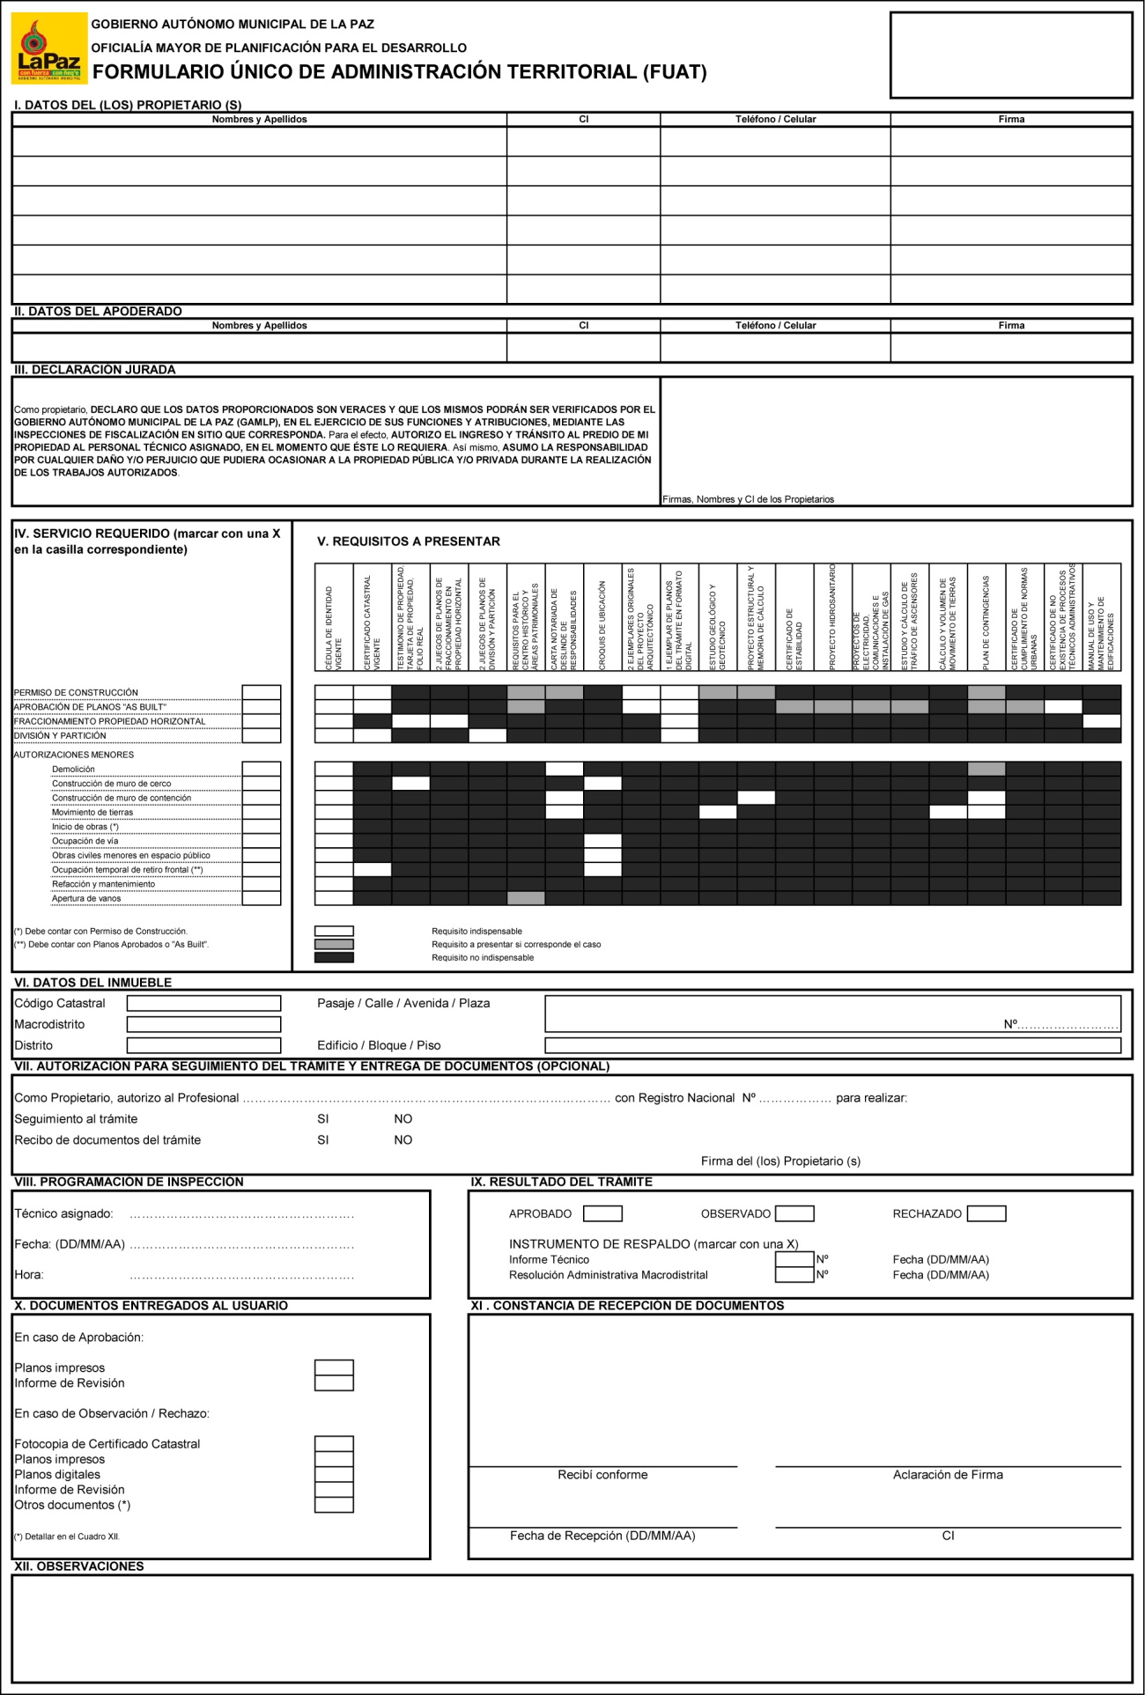
Anexo 2. Forma de cálculo por Prorrateo Manual (tipología A).
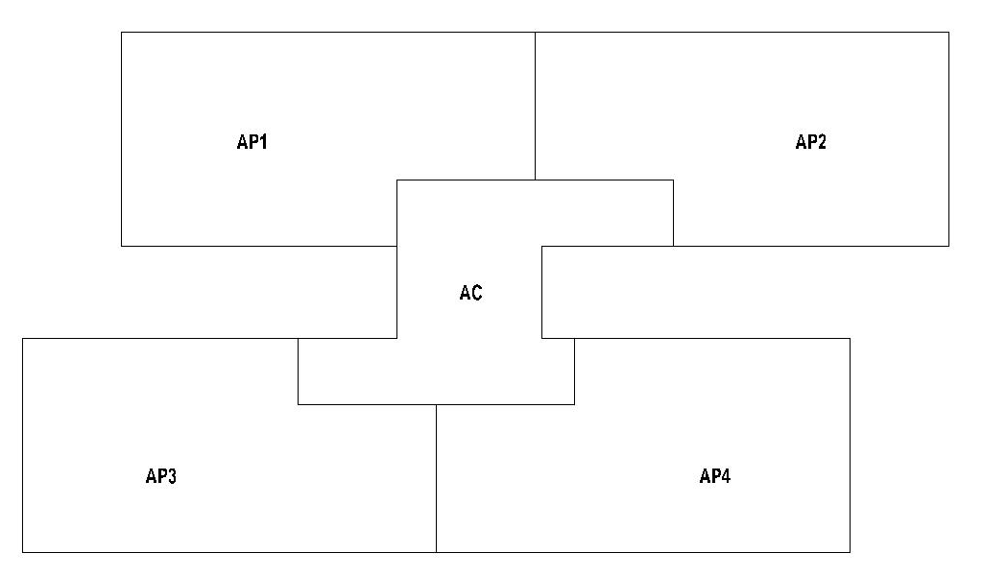

Cálculo del Área Privada (AP):

AP = ∑AP = AP1 + AP2 + AP3 + AP4

Cálculo del Área Común (AC):

AC = ∑AC

Cálculo del Parcial Área Privada (PAP):
Resultado de la medición del área privada de la unidad funcional.

PAP 1 = AP1
PAP 2 = AP2
PAP 3 = AP3
PAP 4 = AP4

Cálculo del Parcial Área Común (PAC):

PAC 1 = (AC * PAP 1) / AP
PAC 2 = (AC * PAP 2) / AP
PAC 3 = (AC * PAP 3) / AP
PAC 4 = (AC * PAP 4) / AP

Cálculo de la Fracción Ideal de Piso (FIP):

FIP 1 = PAC 1 + PAP 1
FIP 2 = PAC 2 + PAP 2
FIP 3 = PAC 3 + PAP 3
FIP 4 = PAC 4 + PAP 4
Anexo 3. Forma de cálculo por Tabla de Fraccionamiento en Propiedad Horizontal (tipología B).
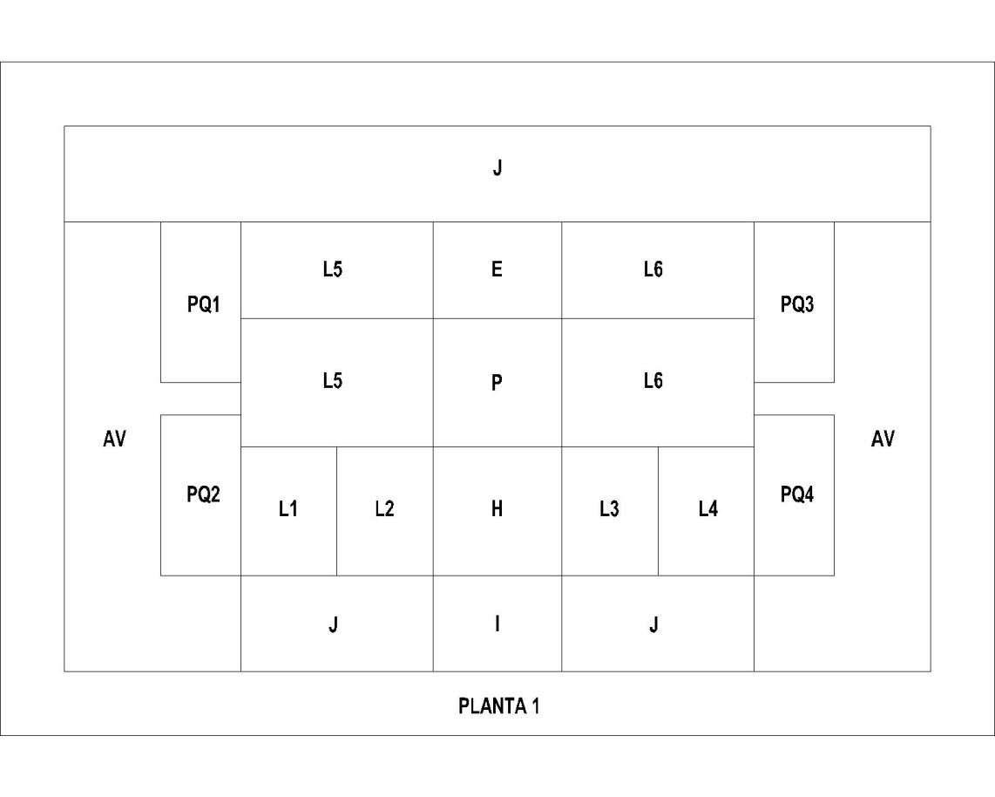

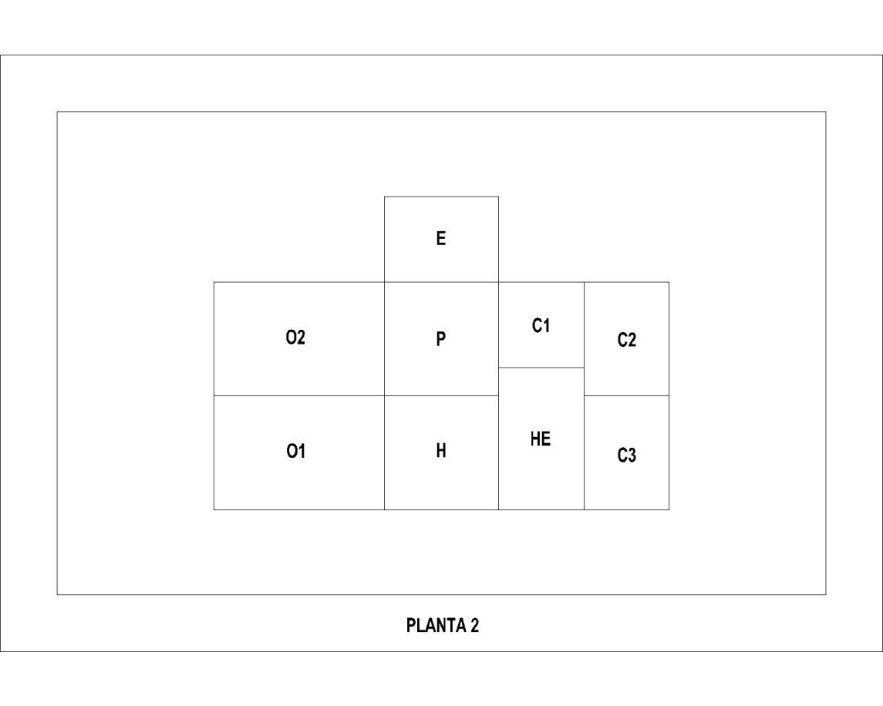
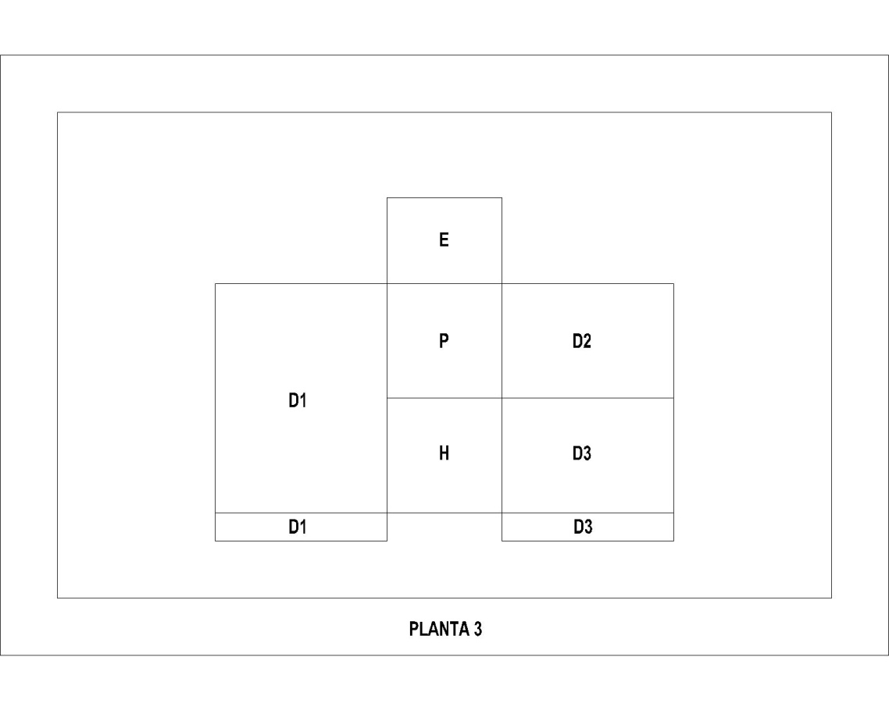
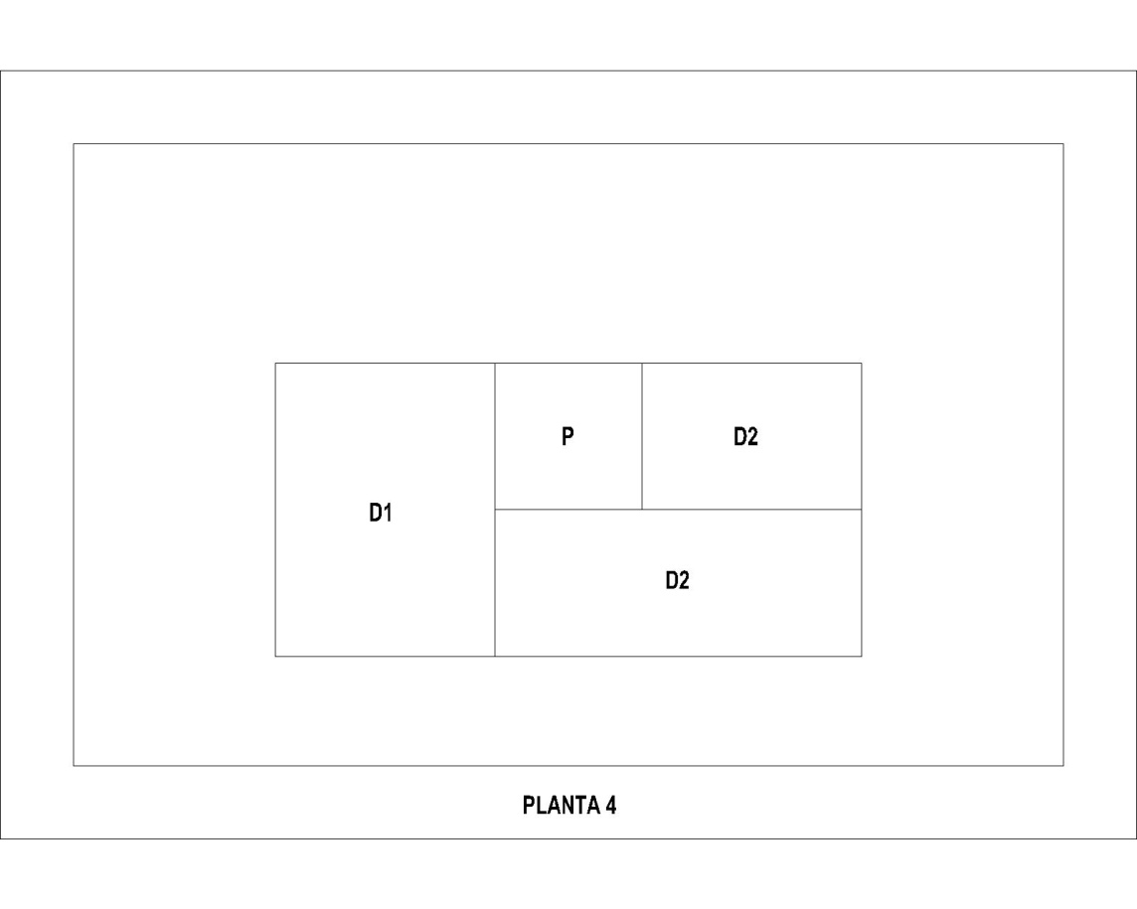

Cálculo del Área Privada (AP):

AP = ∑AP = ∑L + ∑PQ + ∑O + ∑C + ∑D

Cálculo del Área Común Privada (ACP):

ACP = ∑ACP = HE

Cálculo del Área Común (AC):

AC = ∑ACC = I + ∑J + ∑AV + ∑E + ∑P + ∑H

Cálculo del Área Privada por Unidad Funcional (AP UF):
Resultado de la medición del área privada de la unidad funcional.

Cálculo del Área Común Privada por Unidad Funcional (ACP UF):

ACP UF = (AP UF * HE) / ∑ AP UF (HE)

Cálculo del Área Común por Unidad Funcional (AC UF):

AC UF = ((AP UF + ACP UF) * AC) / (AP + ACP)

Cálculo de la Fracción Ideal de Piso por Unidad Funcional (FIP UF):

FIP UF = AP UF + ACP UF + AC UF

Cálculo de la Fracción Ideal de Piso Total (FIP):

FIP = ∑ FIP UF

Cálculo del porcentaje de Fracción Ideal de Piso por Unidad Funcional (% FIP UF):

% FIP UF = (FIP UF * 100) / FIP

Cálculo de la Fracción Ideal de Suelo por Unidad Funcional (FIS UF):

FIS UF = (FIP UF * SL) / FIP

Donde SL – Superficie Legal de Lote de acuerdo a Certificado Catastral.

Cálculo de la Fracción Ideal de Suelo Total (FIS):

FIS = ∑ FIS UF

Cálculo del porcentaje de Fracción Ideal de Suelo por Unidad Funcional (% FIS UF):

% FIS UF = (FIS UF * 100) / FIS
Anexo 4. Formato y ejemplo de Tabla de Fraccionamiento en Propiedad Horizontal, formato de papel ISO/DIN serie A4 (uso externo). Por Edificación Completa.
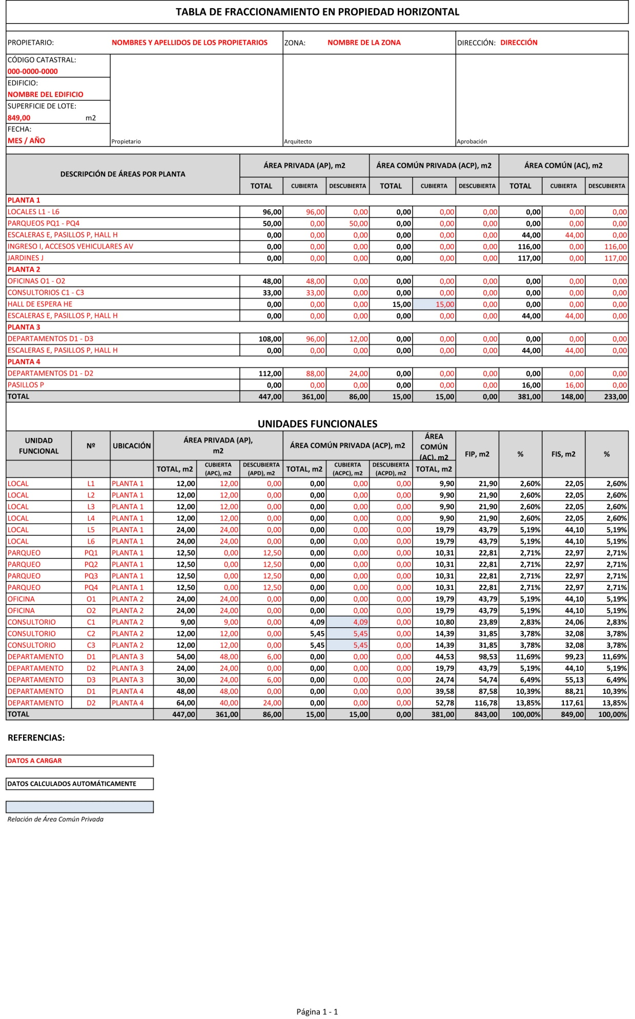
Anexo 5. Formato y ejemplo de Tabla de Fraccionamiento en Propiedad Horizontal, formato de papel ISO/DIN serie A4 (uso externo). Por Etapas, Proyección de Área Común Privada, Momento 1.
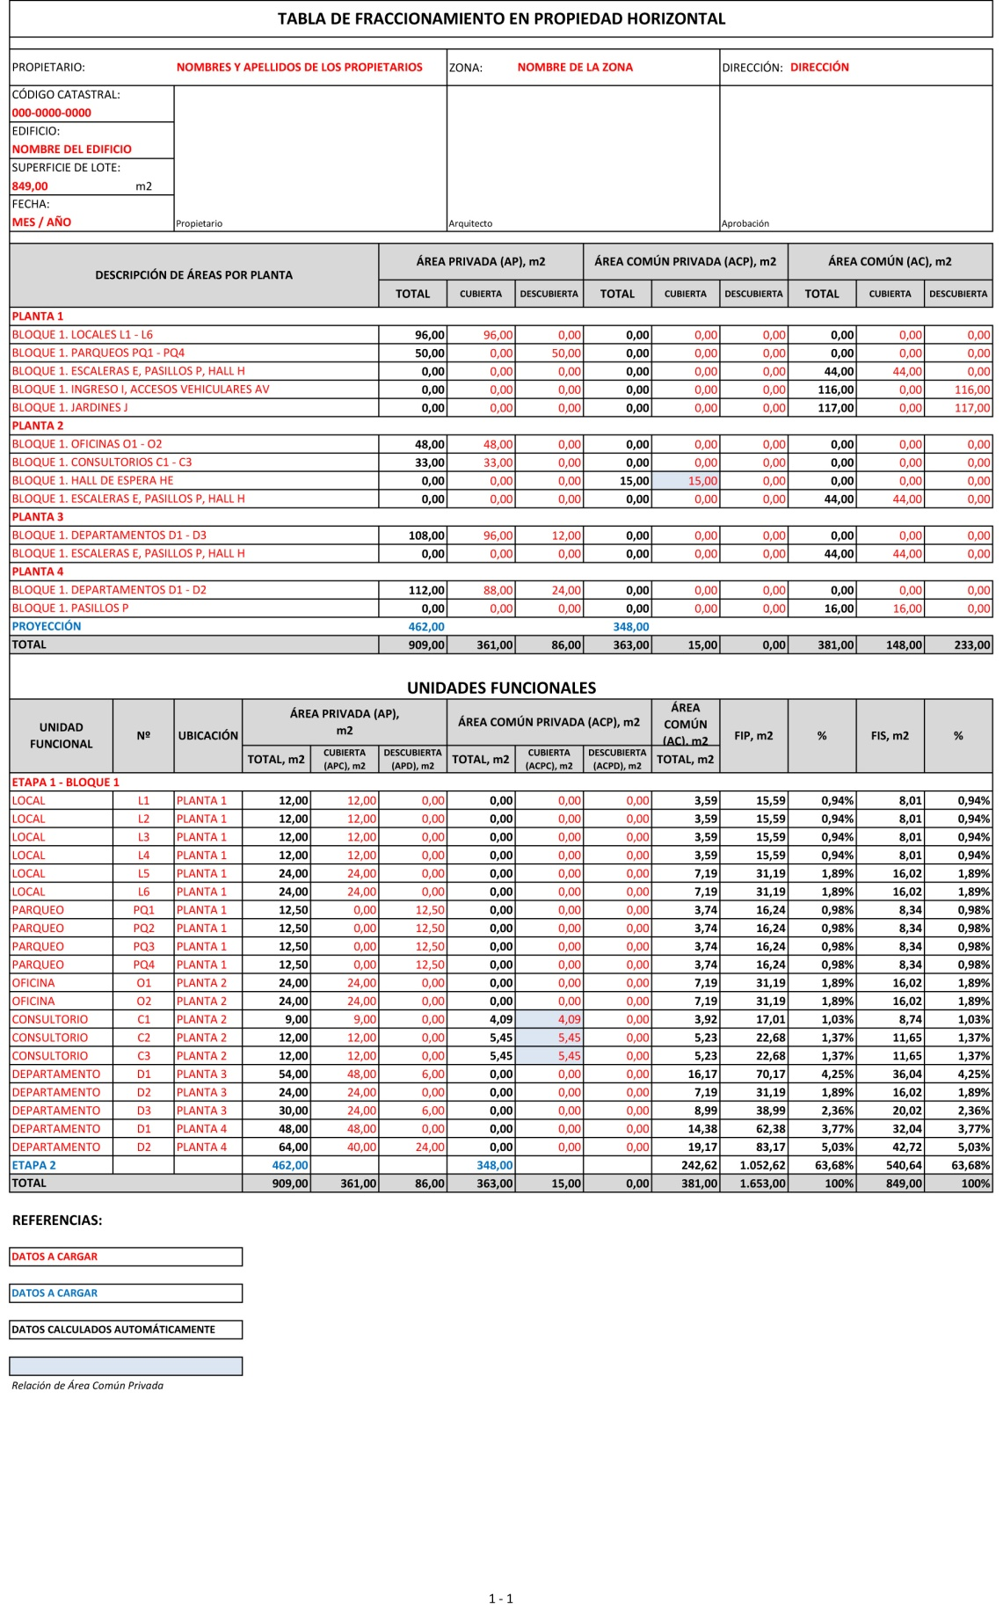
Anexo 6. Formato y ejemplo de Tabla de Fraccionamiento en Propiedad Horizontal, formato de papel ISO/DIN serie A4 (uso externo). Por Etapas, Proyección de Área Común Privada, Momento 2.
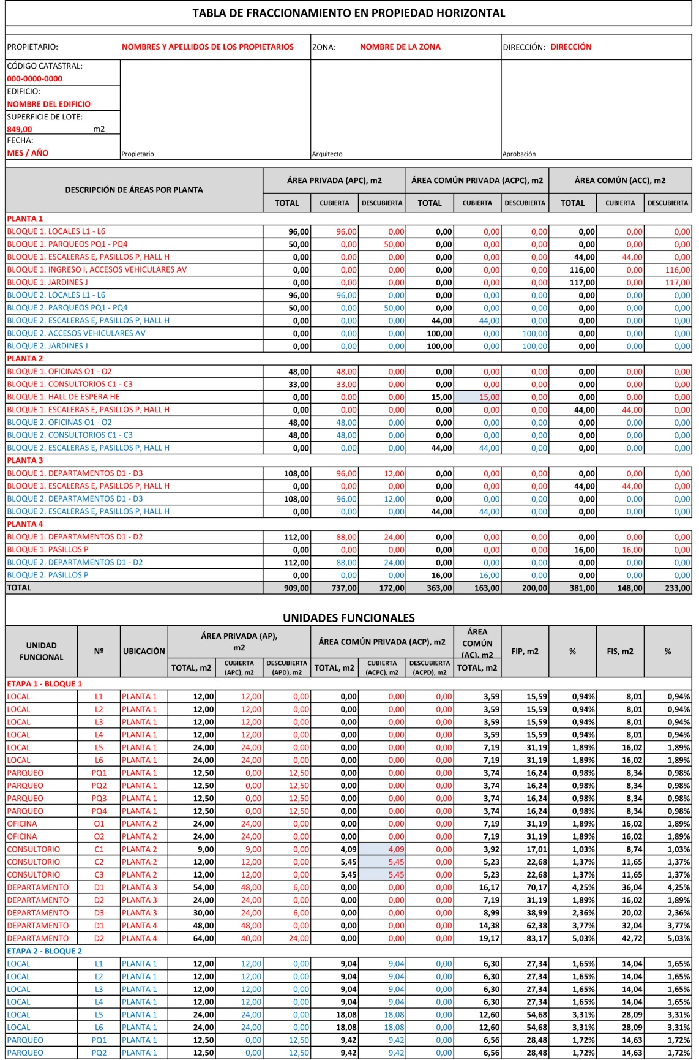

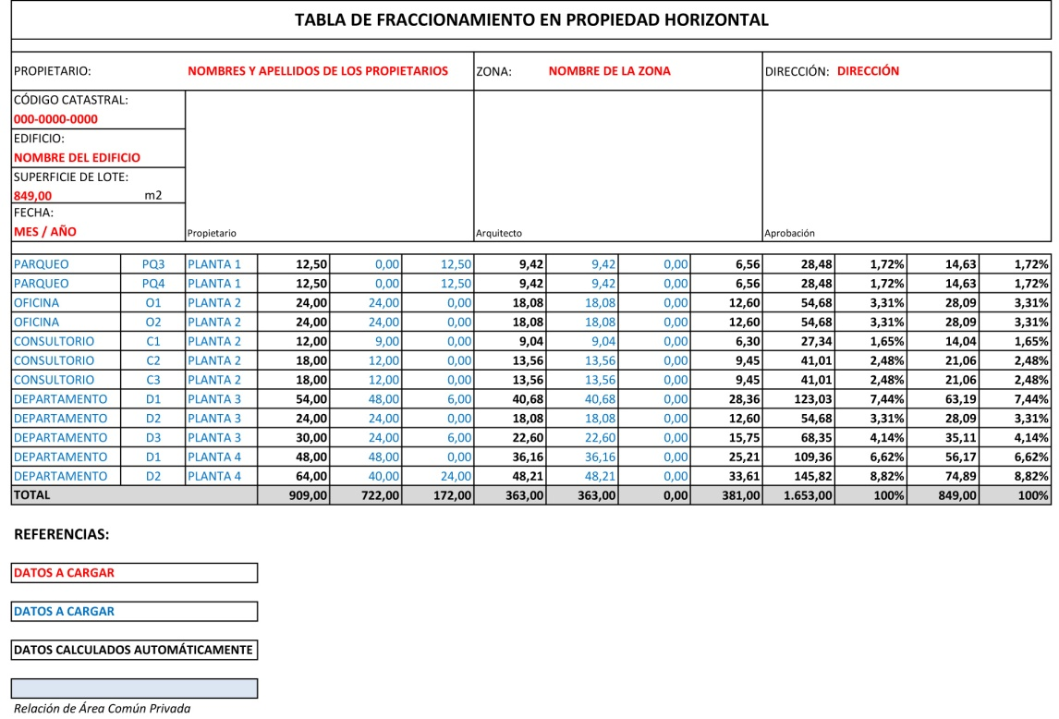

Anexo 7. Formato y ejemplo de Tabla de Fraccionamiento en Propiedad Horizontal, formato de papel ISO/DIN serie A4 (uso externo). Por Etapas, Proyección de Área Común, Momento 1.
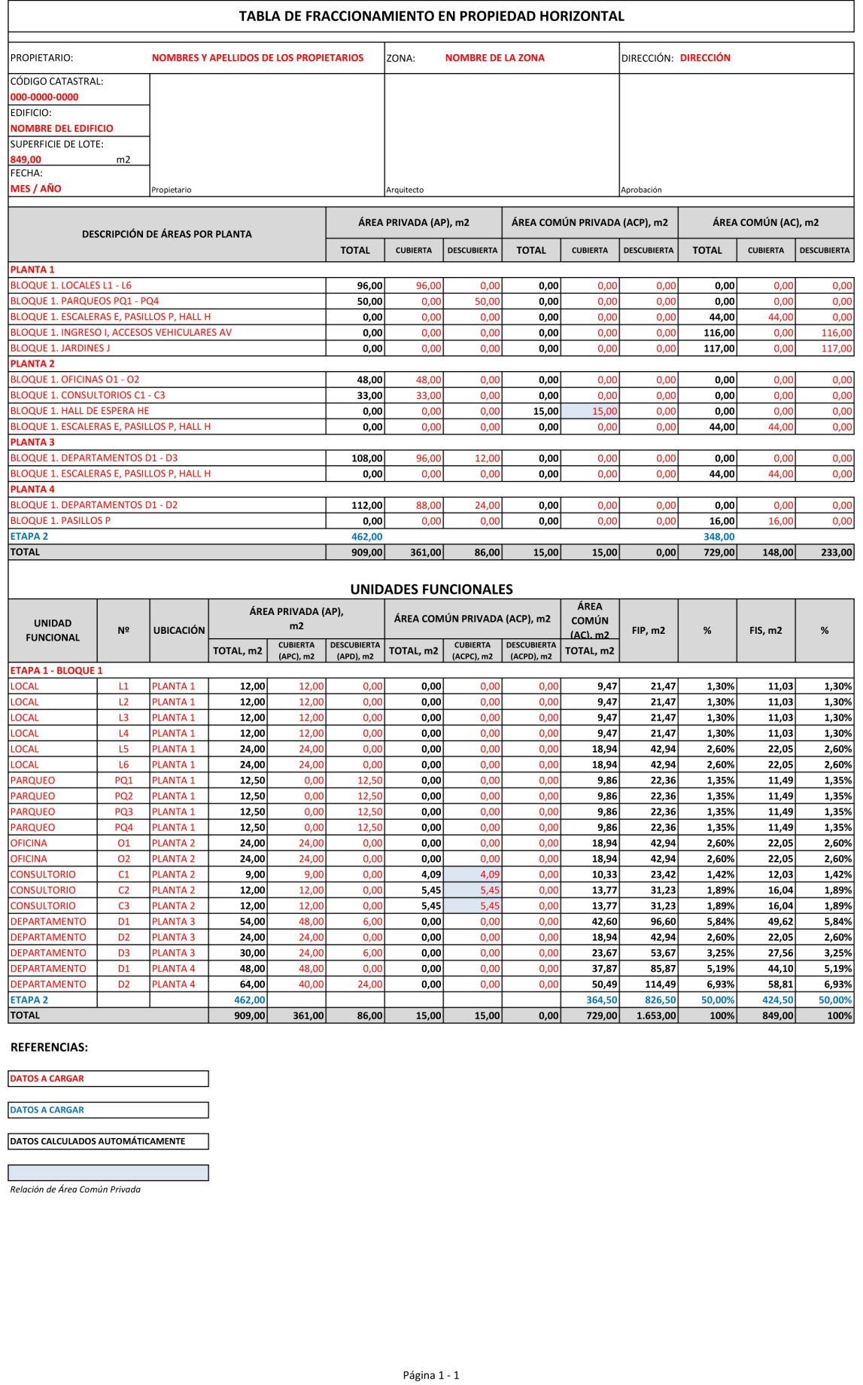
Anexo 8. Formato y ejemplo de Tabla de Fraccionamiento en Propiedad Horizontal, formato de papel ISO/DIN serie A4 (uso externo). Por Etapas, Proyección de Área Común, Momento 2.
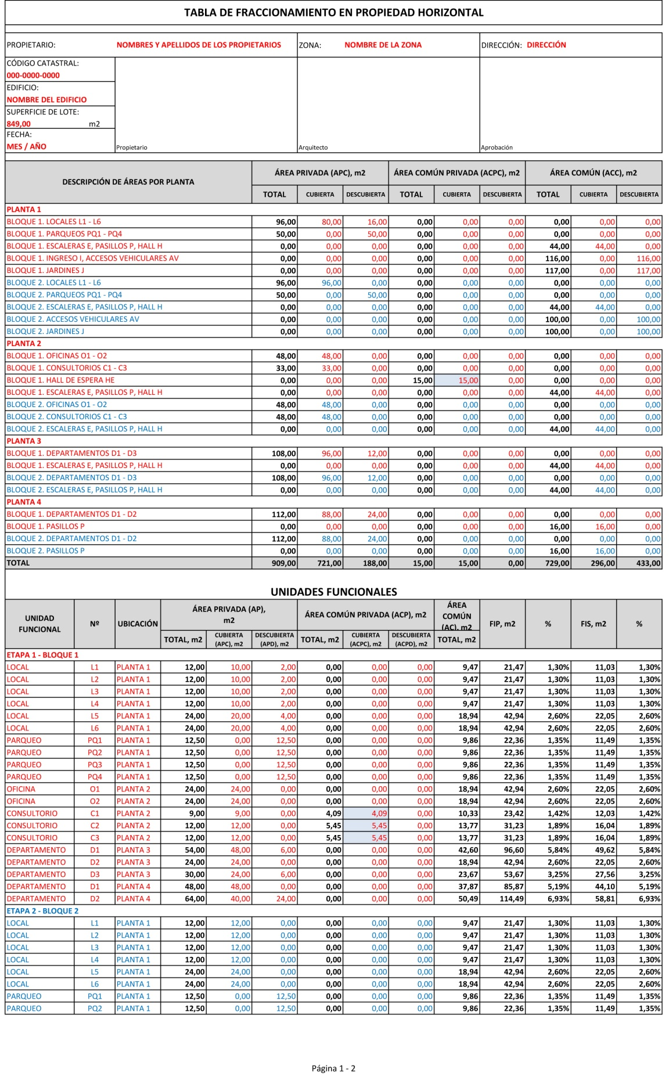
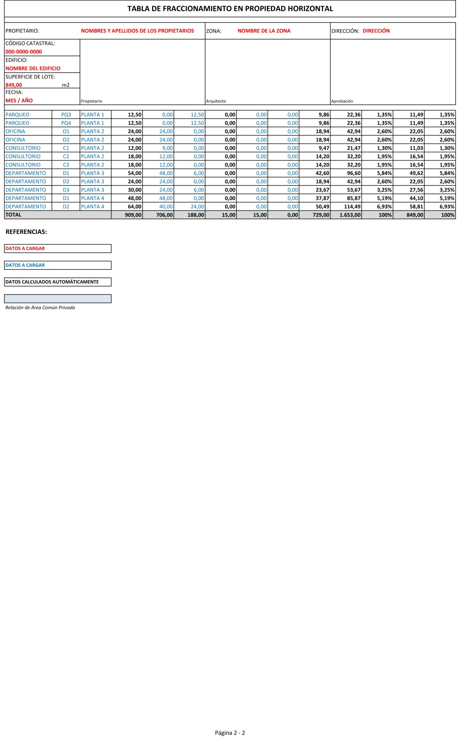

Anexo 9. Formato de lámina de Fraccionamiento en Propiedad Horizontal (uso externo), formato de papel ISO/DIN serie A4 (uso externo).
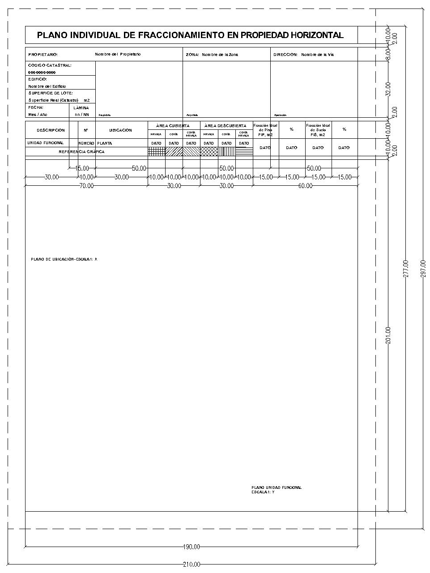

Anexo 10. Ejemplo de lámina de Fraccionamiento en Propiedad Horizontal (uso externo), formato de papel ISO/DIN serie A4 (uso externo).
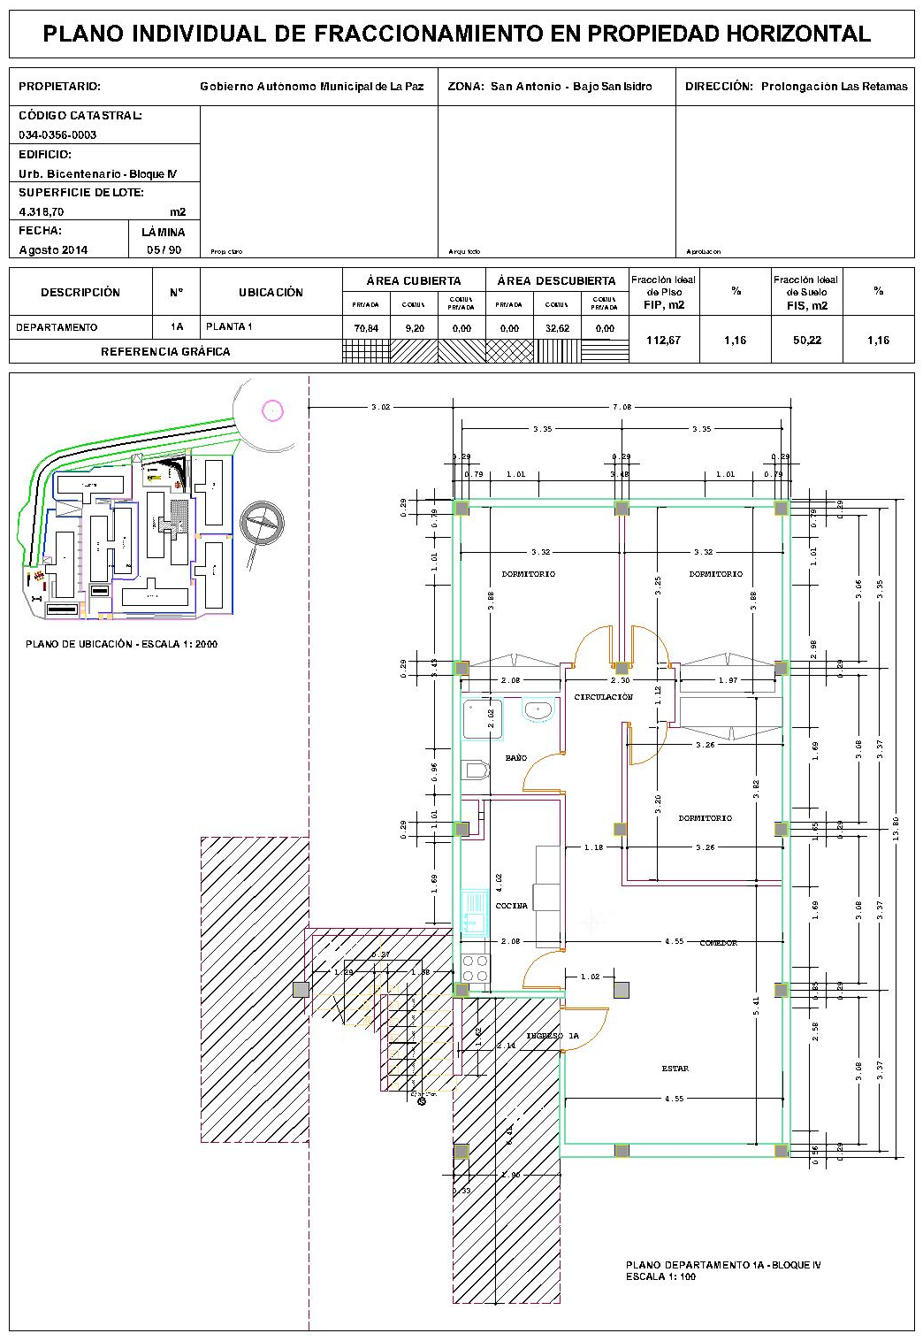
Anexo 11. Formato de rotulado para caja de protección de CD (uso externo).

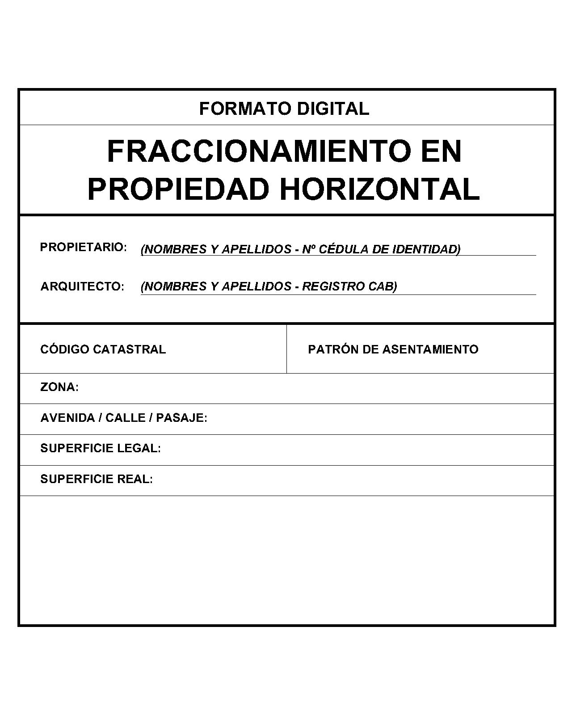

Anexo 12. Formato para Informe de Revisión de Planos (uso interno por Sistema).

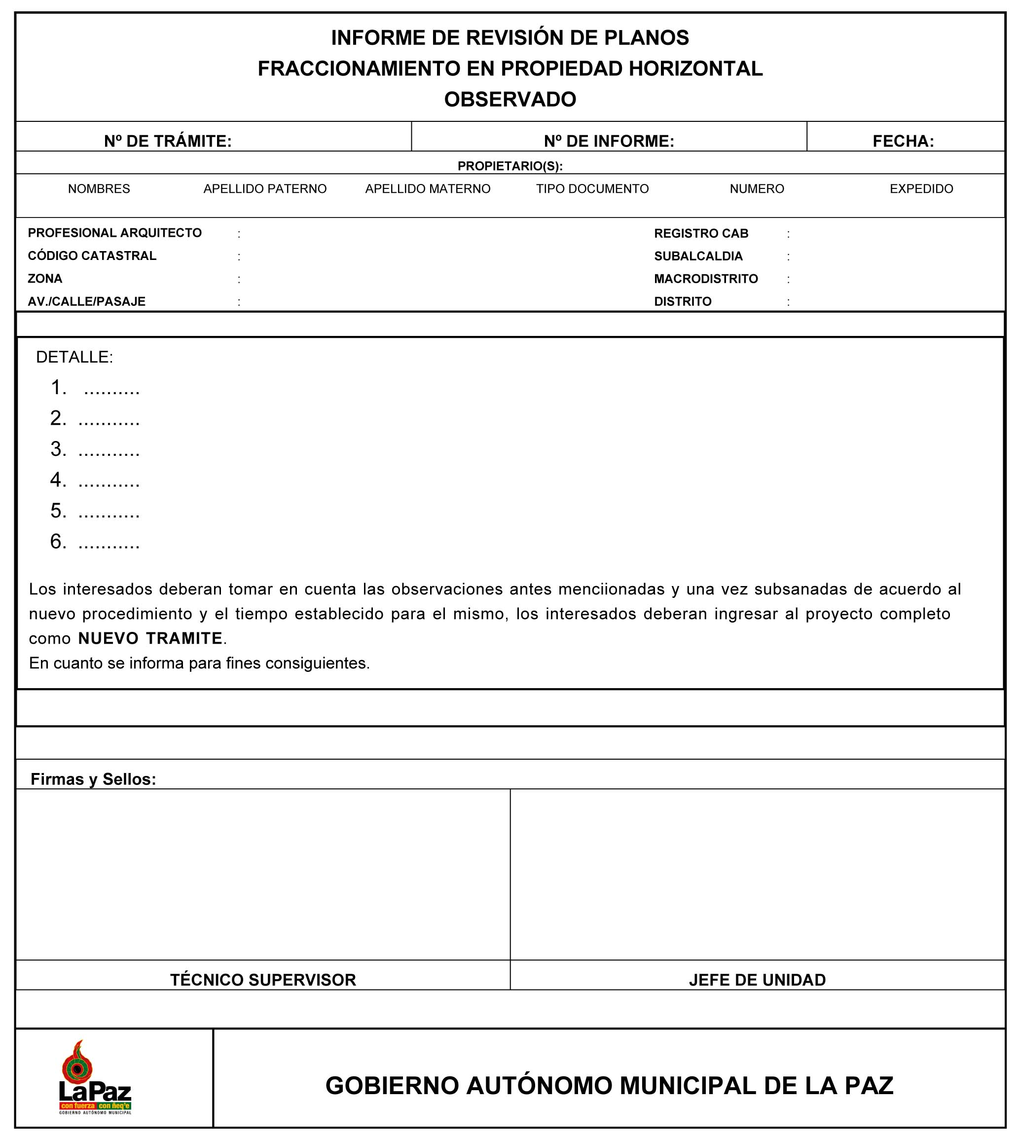

Anexo 12. Formato para Informe de Revisión de Planos (uso interno por Sistema).

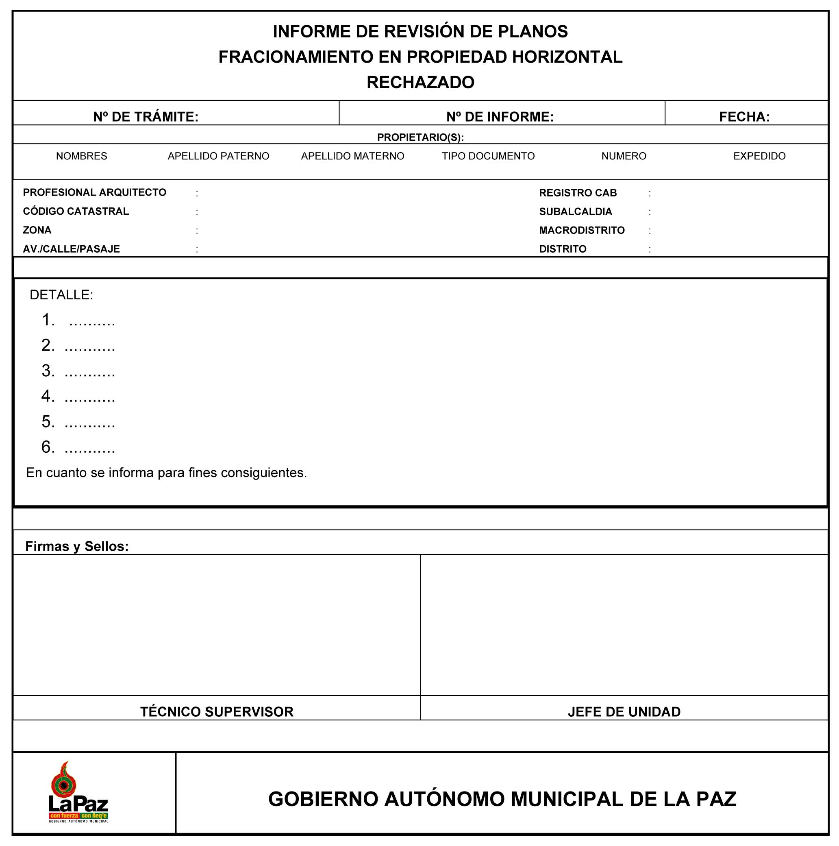

Anexo 12. Formato para Informe de Revisión de Planos (uso interno por Sistema).

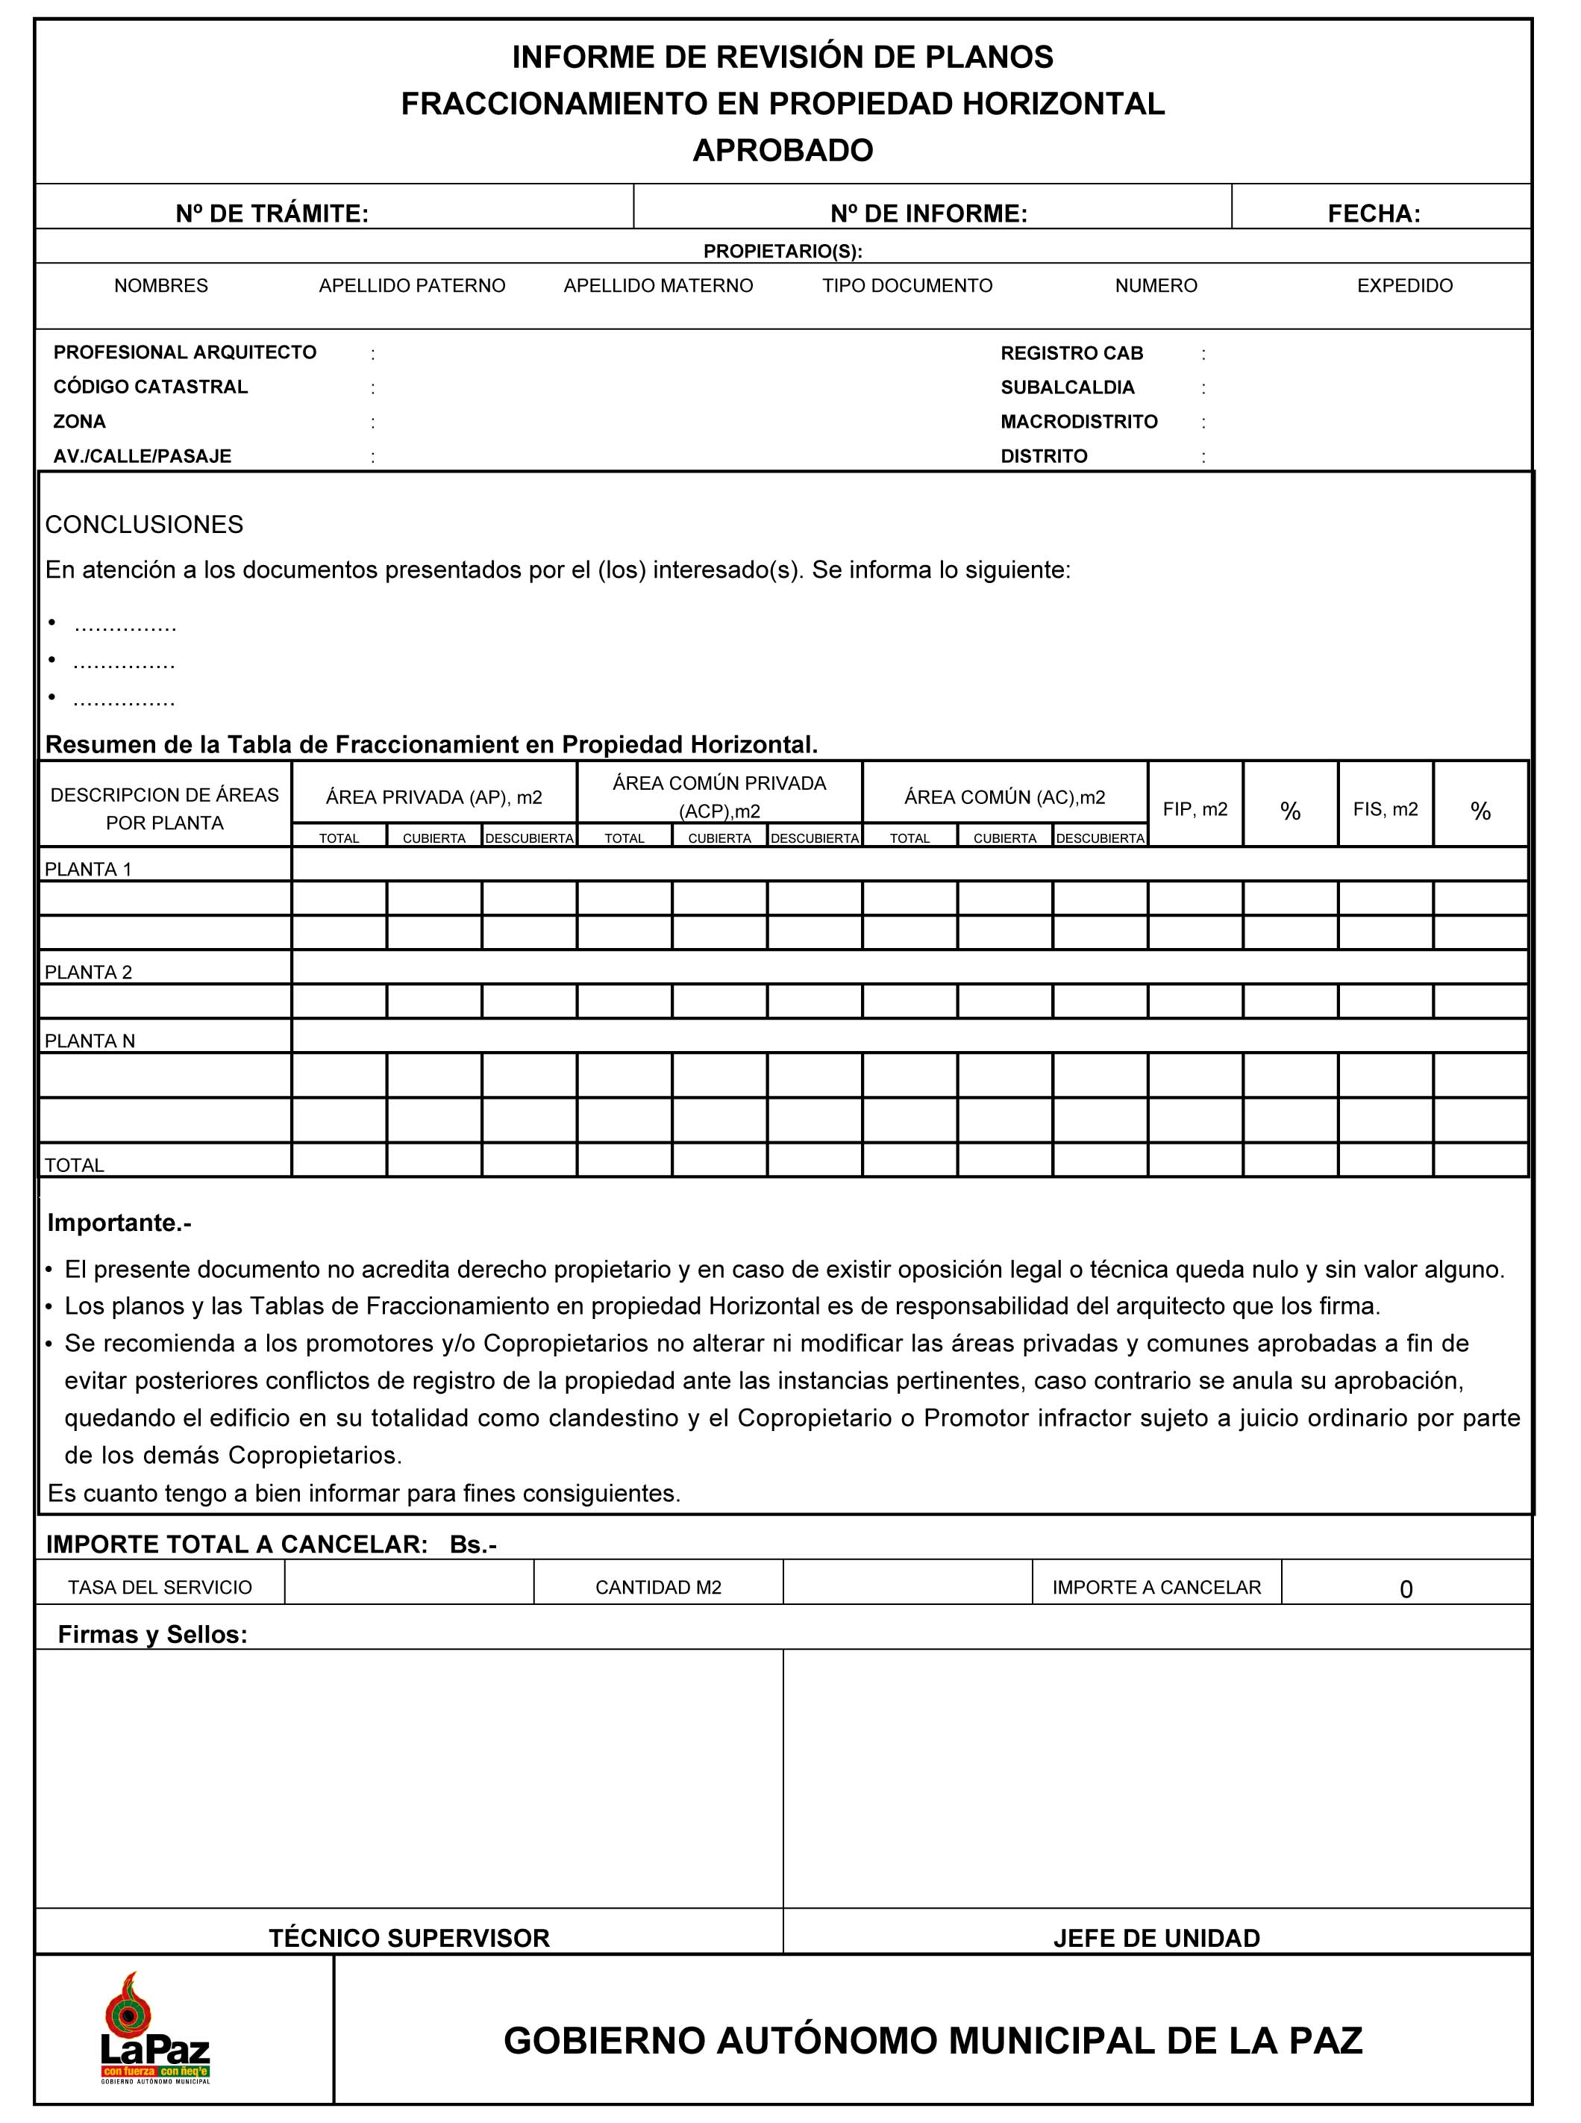
Anexo 13. Contenido referencial del Manual de Uso y Mantenimiento de la Edificación.

- Datos del Predio.
  - Macrodistrito.
  - Zona.
  - Dirección.
  - Código Catastral.

- Datos de la Edificación.
  - Superficie Legal de Terreno.
  - Superficie Total Construida.
  - Cantidad Total y Detalle de Unidades Funcionales Privadas.
  - Área Privada Total.
  - Área Común Privada Total.
  - Área Común Total.
  - Estimación promedio de la cantidad de usuarios.
  - Estimación crítica de la cantidad de usuarios.

- Aspectos Básicos de Regulación de Uso y Mantenimiento Obligatorio por componentes.
  - Condiciones de uso.
  - Cargas máximas admisibles.
  - Usos prohibidos y no recomendados.
  - Condiciones técnicas y periodicidad de mantenimiento de rutina.
  - Condiciones técnicas y periodicidad de mantenimiento capital.

- Componentes Objeto de Regulación de Uso y Mantenimiento Obligatorio.
  - Suelos.
  - Jardines y áreas verdes.
  - Estructura.
  - Escaleras, galerías, pasillos, áreas comunes.
  - Cubiertas.
  - Cerramientos.
  - Obra fina y revestimientos exteriores e interiores.
  - Red pluvial.
  - Red hidrosanitaria.
  - Instalación eléctrica.
  - Instalación de gas domiciliario.
  - Sistemas de evacuación de residuos sólidos, patógenos, etc.
  - Instalaciones especiales (telecomunicaciones, calefacción, aire acondicionado, seguridad, etc.).
  - Aparatos de elevación y ascensores. (*)

(*) Las condiciones de mantenimiento de este componente están sujetas a la Norma Boliviana NB 135002-2009 “Aparatos de elevación – Requisitos Generales para el mantenimiento de ascensores”, aprobada mediante Resolución Ministerial Nº 066 de 19 de marzo de 2014, adjuntándose la misma en el Compendio Digital de la presente Guía.

